Математика
“ Лесная сказка”.
Цели: Научить детей правилам взаимопомощи.
Закреплять геометрические фигуры их форму, цвет,размер.
Количество предметов( один и много)

Давай сегодня отправимся в сказку.
А кто ее герои ты узнаешь, отгадав загадку.
Он от дедушки ушел
И от бабушки ушел.
Только, на беду, в лесу
Встретил хитрую лису. Кто это? Колобок.
Колобок какой формы? Какого цвета?( Круглый, жёлтый.)
Вот колобок и укатился от дедушки и бабушки .
Кого он встретил, вы узнаете если отгадаете мою загадку:
Комочек пуха, длинное ухо
Прыгает ловко, любит морковку?(Зайка.)
Правильно. И решил наш зайка съесть колобка.
Колобок просит – не ешь меня.
Зайка говорит: Выполни мое задание.
«Закрой окошечки в домиках зайчиков»
Давайте поможем зайчику. 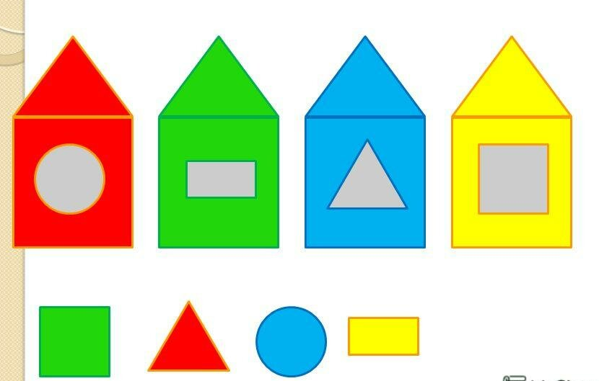
Посмотрите вот домики разные по цвету, а в домиках живут маленькие зайчата. И чтобы они не замёрзли нужно закрыть окошки. Окошки- разной формы. Это круглое, а это прямоугольное, это квадратное и треугольное. Окошко по форме такое как и на домике.(называем геометрические фигуры) Давайте попробуем. Закрыли, получилось. Зайкам будет тепло. Зайчик говорит спасибо, ребята.И вот кого встретил колобок дальше, ты узнаешьотгадав мою загадку:
А тут еще один зверьПо полю рыщетТелят, ягнят ищет.( Волк.)

Правильно. Для того, чтобы волк не съел нашего Колобка
давай выполним его задание.
Разложи кубики по коробкам.
У волка две коробки: Какие они по величине?( большая и маленькая.)
Давайте разложим кубики - большие в большую корзинку, а
маленькие в маленькую.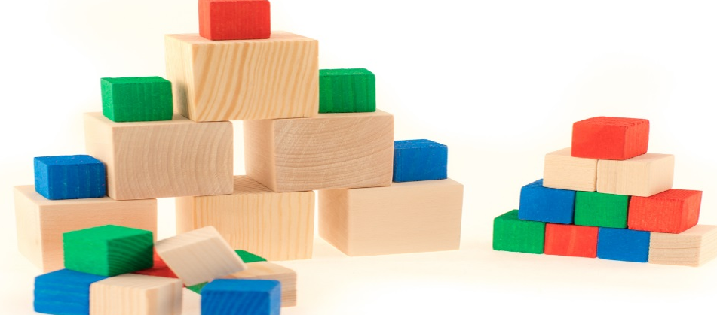

Справился с заданием и волк не стал есть Колобка. Покатился Колобок дальше.
Кого сейчас наш колобок встретит?
Кто в лесу глухом живет,
Неуклюжий, косолапый.
Летом ест малину, мед
А зимой сосет он лапу?
Мишка
Для того, чтоб мишка не съел колобка сделаем с ним зарядку:
Физкультминутка:
Медвежонок потянулся,
раз нагнулся, два нагнулся.
Лапы в стороны развел,
видно меду не нашел.
Мишка, ну-ка не зевай,
Вместе с нами поиграй.
Лапками хлоп- хлоп,
Лапками топ- топ.
Молодец справился.
Кого ещё встретил Колобок вы сейчас отгадаете.
Хитрая плутовка ,
Ходит в шубке дорогой,Хвост пушистый и большой.
Лисичка не ешь нашего колобка.
Мы с поиграем с тобой в игру «Один-много»

Игра- задание «Один - много»

Посмотри какая тарелочка белого цвета
и кружочки синего цвета.
Белая тарелочка. Какой она формы?(Круглая). А ещё кружочки. Какого они
цвета? (Синего) Сколько кружков? (Много).В домашних условиях кружочки можно заменить любыми предметами.
Положи по одному кружку на тарелку. А сколько осталось ?(много). Теперь сделай так, чтобы на тарелочке стало много кружков, а рядом ни одного? Что нужно сделать? Дети выполняютзадание.
давайте подарим эту тарелочку Лисичке.
Лисичке очень понравилось.
А вот ещё одно задание:
Вот такие тарелки
под ними лежат геометрические фигуры
Их надо разложить на тарелки такой же формы и цвета.
Молодец, давай теперь соберём посуду и печенье-фигуры для лисички в коробочку, чтобы она смогла забрать всё это домой.
Теперь лисичка колобка есть не будет.
Давай попрощаемся со сказкой и ее героями.

А чтобы ты хотел пожелать Колобку? Хорошего настроения.
Всем пока!

